GUÍA DE ACTIVIDADES N°4
“MEDICAMENTOS PARA EL RESFRÍO”

ASIGNATURA: Ciencias para la Ciudadanía | CURSO: 3° medio | PROFESOR(A): Franchesca Gajardo
Nombre: |  | Correo: fran_1224@hotmail.com
Fecha de entrega: junio, 2020.
INSTRUCCIONES:
- Escriba su nombre y fecha.
- Lea atentamente las instrucciones, si no le queda claro, lea las veces que lo necesite.
- Utilice destacador, marcando lo que necesite para responder.
- Responda utilizando lápiz pasta, negro o azul. No use lápiz grafito.
- Escriba claro, así leeremos mejor sus respuestas.
- Con el 60% de la evaluación buena obtiene un 4.0.
- Ahora empiece a trabajar. ¡Éxito!
ACTIVIDAD A DESARROLLAR: Responda brevemente las siguientes interrogantes utilizando su texto de estudio en sus páginas 46 y 47 y su guía de contenidos.

a.- ¿Qué es un mucolítico?
……………………………………………………………………………………………………………………………………………………………………………………………………………………

b.- ¿Qué es un antitusivo?
……………………………………………………………………………………………………………………………………………………………………………………………………………………

c.- ¿Qué medicamento según la noticia y de acuerdo a su eficacia, no tiene una base científica?
…………………………………………………………………………………………………………

d.- Elija 2 tipos de medicamentos (sintéticos o herbarios) y elabore una ficha informativa que contenga sus principales características (tratamiento, forma de uso, dosis, etc) utilice su creatividad y materiales que tenga en su hogar.
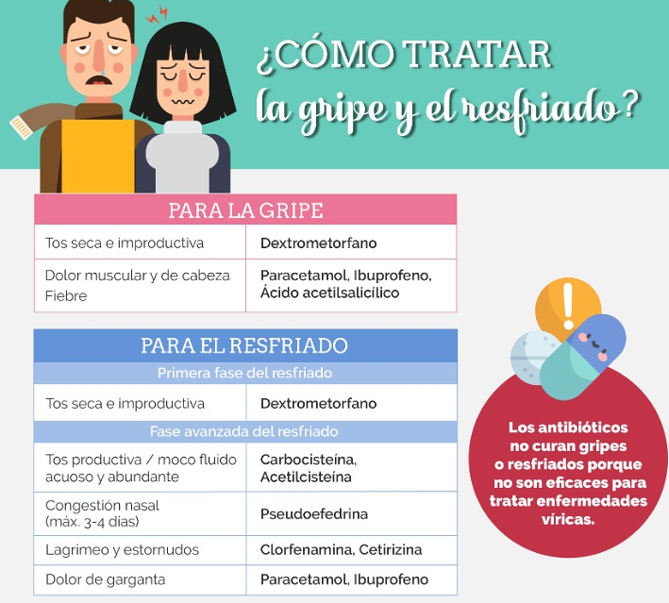
Ejemplo:

